STADGAR – Genom att ratificera UFP:s stadgar kan en utlandsfinländsk förening delta i UFP:s verksamhet och sända sin representant till sessioner samt göra motioner.
TALMÄNNEN – Finland-Samfundets ordförande fungerar som UFP:s talman. För sessionsperioden väljer parlamentet åtta vice talmän, som representerar olika geografiska områden. Talmannen och vice talmännen bildar parlamentets presidium, som även sammanträder mellan sessionerna, två gånger om året.
SESSIONER – Utlandsfinländarparla-mentet sammanträder med 2-3 års mellanrum i Helsingfors. UFP:s 20-års jubileumssession som sammanträdde i juni 2017 vid Helsingfors universitet godkände 56 resolutioner. UFP:s 10. session skall hållas den 11.-12.6.2021 på distans (digitalt, flyttade från 2020).
REPRESENTANTER – Varje förening, som har ratificerat parlamentets stadgar, har rätt att sända en representant till parlamentet. Föreningar med över 500 medlemmar får två representanter och föreningar med över 1 000 medlemmar kan sända tre representanter.
UTSKOTT – Vid sessionen arbetar representanter i utskott. Permanenta utskott är: politiska och officiella ärenden, medborgarskap-, senior-, social-, ungdoms-, studie- och utbildnings-, kultur-, ekonomi-, informations- samt stadgeutskottet.

Utlandsfinländarparlamentet hör till Finland-Samfundet rf
Mariegatan 8
FI-00170 Helsingfors
Finland

Tel: +358 (0)9 6841 210
Webbplats: suomi-seura.fi

UFP:s hemsida: usp.fi
UFP:s e-post: info@usp.fi

Vi är även på Facebook:
Ulkosuomalaisparlamentti

UTLANDSFINLÄNDARPARLAMENTET

ett öppet samarbets- och intressebevakningsforum för i utlandet bosatta finländare

23

USP
20

20

20

UFP 1997-2021
FEP
20

Utlandsfinländarparlamentet som grundades år 1997 är ett samarbetsforum, där i utlandet bosatta finländare tillsammans besluter om för dem viktiga frågor.
Genom parlamentet förmedlas UFP:s beslut till statsmakten och medborgarorganisationerna i Finland.
Utlandsfinländarparlamentet fungerar som opinionsbildare och ser till att utlandsfinländarnas åsikter beaktas vid beslutfattandet inom den offentliga förvaltningen.
UFP:s verksamhet baserar sig på utlandsfinländarorganisationers motioner och antagna resolutioner.
UFP:s stadgar har ratificerats av 540 organisationer i 37 länder.

HUR KAN VI KOMMA MED?

Utlandsfinländarparlamentets medlemmar utgörs av utomlands fungerande finländska föreningar.
Alla utlandsfinländare, oberoende av om de har finskt pass eller inte, kan delta i UFP:s verksamhet.
Det räcker att man har finländsk bakgrund och är med i en utlandsfinländsk organisation, som har ratificerat parlamentets stadgar.
Kontakta din regions vicetalman eller sekretariatet!
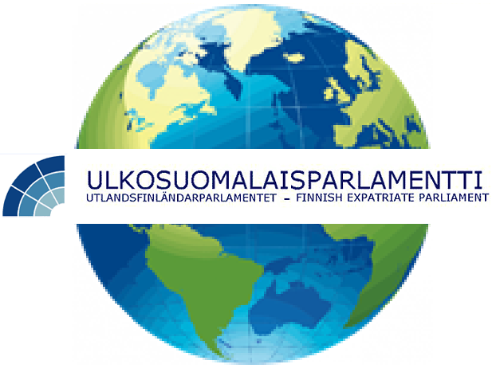

Presidiet 2017-2021

Talman: Markus Aaltonen (sedan 25.4.2019)
Vice talmän:
Nordeuropa: Seija Sjöstedt
Östeuropa: Sakari Neuvonen
Centraleuropa: Kati Hognes
Sydeuropa, Afrika och Mellanöstern: Katia Brunetto

Finlandssvenskar i världen: Barbro Allardt Ljunggren
USA och Latinamerika:
Hanna Wagner

Kanada: Veli Niinimaa
Australien och Asien:
Mikko Pekkala

